**TP 3 - La economía de experiencia - Joseph PINE II y James GILMORE**

**Preguntas de Trabajo Práctico**

**NOTA: no es requerida la lectura ni recordación desde la página 17 inclusive hasta la 20 del texto. Es obligatoria desde la 1ra hasta la página 16.**

**1) Qué 3 elementos hacen resurgir con fuerza la idea de una economía de experiencia?**

Los 3 elementos son:

* **La tecnología:** Funciona como facilitador.
* **Alta competencia:** La diferenciación juega un factor clave.
* **La prosperidad:** El hombre busca más celebraciones, menos rutina, más sorpresas y se siente cada vez menos satisfecho con los productos.

**2) Defina y caracterice una experiencia. Diferencias con Producto y Servicio.**Una empresa ofrece una experiencia cuando, con absoluta intención, usa los servicios como escenario y los productos como estímulo para comprometer al individuo. Los commodities eran fungibles, las mercaderías tangibles y los servicios intangibles. Las experiencias son memorables, generan sensaciones personales, emocionales, físicas, intelectuales e incluso espirituales.

**3) Explique y grafique las dimensiones y campos de la experiencia**

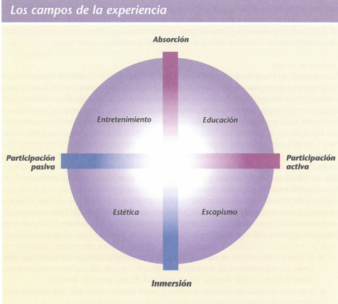

Las 2 dimensiones son:

* **Participación**: Pasiva o activa.
* **Atención**: Absorción o Inmersión

Estas dos dimensiones pueden funcionar como ejes que si se cruzan crean los siguientes 4 campos:

* **Entretenimiento**: Pasivamente se absorbe el evento a través de los sentidos.
* **Educación**: Activamente absorbe el evento.
* Escapismo: Activamente se inmerge y toma protagonismo (Chats, casinos, etc)
* Estético: Pasivamente se inmerge pero no toma protagonismo. Sólo quiere estar allí.

**4) Describa “impresiones” y sus distintas dimensiones.**

Se llama “impresiones“ a los recuerdos que el cliente se lleva de la experiencia, en

general asociados a algunas dimensiones específicas:

* **El tiempo:** Las representaciones del tiempo pueden ser tradicionales, contemporáneas o futuristas.
* **El espacio:** Se las puede diseñar locales o cosmopolitas, hogareñas o en el ámbito del trabajo, en interiores o en los más exóticos exteriores.
* **La tecnología:** Las habrá de vanguardia o artesanales, naturales o artificiales.
* **La autenticidad:** Las representaciones pueden ser originales o, en algunos casos, imitaciones.
* **La sofisticación:** Los signos indican el nivel de refinamiento o lujo.
* **La escala:** El tema puede representarse como algo grandioso, o sencillo o pequeño.

**5) De 3 ejemplos distintos (reales si conoce, o invente) de experiencias con estimulación de los sentidos.**

* Música en la oscuridad ([link](https://www.cckonex.org/espectaculo/musica-la-oscuridad/))
* Juegos de realidad virtual ([link](https://www.youtube.com/watch?v=3Ht2sNu_vB0))
* Cine 4D ([link](https://www.cinepolis.com.ar/4d?utm_source=migration&utm_medium=redirect&utm_campaign=migration))

**6) Qué es la personalización masiva? Explique la progresión del valor.**

Se trata de dividir el producto en dos módulos: lo que NO quiero que se personalize (Porque el cliente no quiere tomar esa decisión o no tiene la voluntad) y lo que SÍ quiero que se personalize (Que puede permitir varias combinaciones y que tiene más chances de acertar a los gustos del cliente).

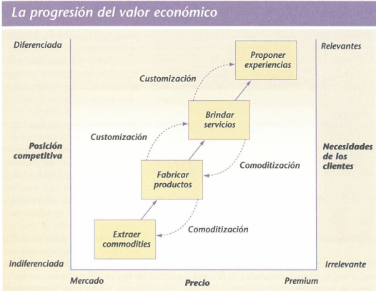

**7) Cuáles son las ventajas para la empresa de la personalización masiva?**

Mejores precios, menos necesidad de descuentos mayores ingresos por cliente, más clientes con menores costos de adquisición, niveles de retención más altos. Suficientes para justificar una mejor

respuesta frentea los distintos tipos de sacrificios que está dispuesto a hacer el

cliente. Ante ellos, la empresa puede decidir cambiar el producto, es decir, sus

funcionalidades, o la representación de ese producto: el packaging, el marketing,

las condiciones de uso, o simplemente no hacerlo. Esta decisión en ambos casos

modelará los correspondientes tipos de customización.

**8) Describa los 4 tipos de personalización masiva.**

* **Personalización colaborativa o la experiencia exploratoria:**​ Aquí el cliente tiene una opción u otra. La empresa interactúa directamente con él para definir qué necesita y luego lo produce. Primero modifica la representación del producto, y luego, el producto en sí mismo. El valor final surgirá del trabajo contínuo.
* **Personalización adaptativa o la experiencia real:**​ en este caso no cambia el producto ni la representación: el cliente “personaliza”· ambas a partir de cierta funcionalidad incluida en la oferta.Enfrentando una multiplicidad de ofertas, debe encontrar la que mejor se adapte a sus necesidades y requerimientos.A fin de cuentas, es el cliente quien define el valor.
* **Personalización cosmética o la experiencia gratificante:​** Cuando sólo se trata de “customizar” la representación, la compañía genera distintas opciones para un mismo producto. Se modifican las “formas” de un producto que siente especialmente diseñado para él.
* **Personalización transparente o la experiencia elusiva:​** el cliente recibe una oferta a medida sin enterarse, explícitamente, del proceso de personalización llevado a cabo. Esta modalidad se aplica para evitar que repita una y otra vez la tarea de consignar la información necesaria para customizar el producto.

**9) Qué aporta el ciberespacio al tema “sacrificio del cliente”?**

El ciberespacio, dada su interactividad inherente, es un excelente medio para

evaluar el nivel de sacrificio, empezando por una herramienta tan económica y

sencilla como el e-mail. No sólo eso: también permite, a partir del marketing uno a

uno, sentar las bases de una relación de aprendizaje que crece, se profundiza y

torna más inteligente con el tiempo